CosmoStock
เอกสารอธิบายระบบ CosmoStock
ระบบจัดการคลังสินค้าเครื่องสำอาง · จัดการคลังง่าย สต็อกแม่น ธุรกิจเติบโต

1 ภาพรวมโปรเจกต์

1.1 CosmoStock คืออะไร
CosmoStock เป็นเว็บแอปพลิเคชันสำหรับบริหารสต็อกสินค้าของร้านเครื่องสำอาง ใช้งานได้จริงผ่านเว็บเบราว์เซอร์บนคอมพิวเตอร์ แท็บเล็ต และมือถือ โดยไม่ต้องติดตั้งโปรแกรมเพิ่ม ช่วยให้เจ้าของร้านรู้ว่ามีสินค้าอะไรเหลือเท่าไร สินค้าใดใกล้หมดหรือใกล้หมดอายุ และใครทำรายการอะไรไว้เมื่อไร
สถานะ: เอกสารนี้อธิบายระบบต้นแบบ (Prototype) ที่ใช้งานได้จริง เพื่อให้ลูกค้าพิจารณาแนวทาง ฟีเจอร์ และขอบเขตการใช้งานก่อนพัฒนาต่อ

1.2 ปัญหาที่ระบบช่วยแก้
- ยอดไม่ตรง: สต็อกในสมุดหรือไฟล์ Excel ไม่ตรงกับของจริง ไม่รู้ว่าใครแก้ตัวเลข
- ของหมดอายุ: เครื่องสำอางมีวันหมดอายุ ถ้าไม่ติดตามล็อตจะมีของเสียโดยไม่รู้ตัว
- สั่งซื้อไม่ทันเวลา: ไม่ทราบว่าสินค้าใดควรสั่งเพิ่มเมื่อไร ทำให้ของขาดหรือสต็อกค้าง
- การแบ่งสิทธิ์: เจ้าของร้านมีหลายสาขา แต่ต้องการให้พนักงานแต่ละคนเห็นและทำได้เฉพาะส่วนของตน

1.3 จุดเด่นของระบบ
- ทุกการเปลี่ยนแปลงของสต็อกมีประวัติ ผู้ทำรายการ เวลา และเลขเอกสาร แก้ไขหรือลบย้อนหลังไม่ได้
- ตัดของตามวันหมดอายุอัตโนมัติ (FEFO) ของที่หมดอายุก่อนจะถูกจ่ายออกก่อน
- แจ้งเตือนสินค้าใกล้หมดและใกล้หมดอายุอัตโนมัติ
- รองรับหลายสาขาภายใต้ธุรกิจเดียวกัน ข้อมูลแต่ละสาขาแยกกัน
- แบ่งสิทธิ์ผู้ใช้ 5 ระดับ และเจ้าของร้านกำหนดสิทธิ์เองได้
- สแกนบาร์โค้ด/QR ด้วยกล้องหรือเครื่องยิงบาร์โค้ด และพิมพ์ฉลาก QR ได้
- ใช้ได้ทั้ง iPhone, Android, iPad, แท็บเล็ต Android และคอมพิวเตอร์ ติดตั้งเป็นไอคอนบนหน้าจอโฮมได้
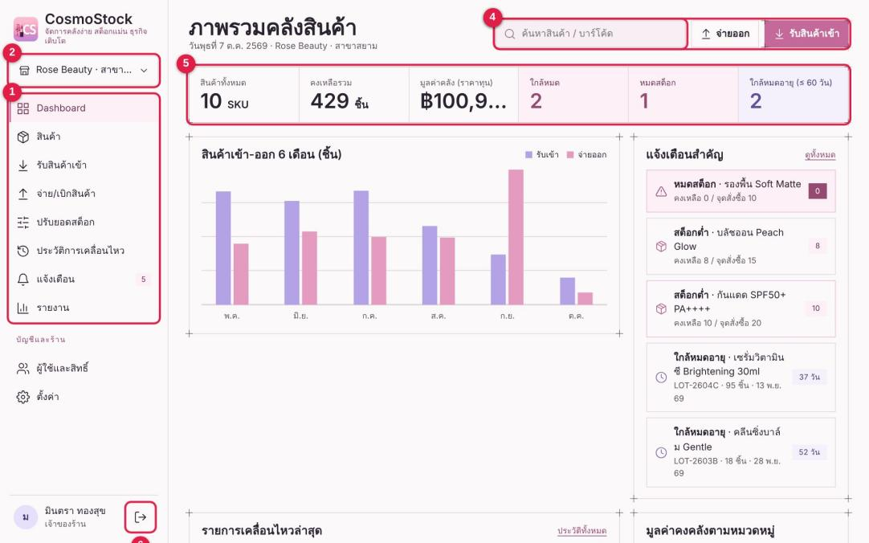
ภาพที่ 1 หน้าแรก (Dashboard) บนคอมพิวเตอร์

2 หลักการทำงานของระบบ

2.1 โครงสร้างโดยรวม
ระบบแบ่งเป็น 3 ส่วนที่ทำงานร่วมกัน ผู้ใช้เปิดเว็บผ่านเบราว์เซอร์ เบราว์เซอร์ส่งคำขอไปยังเซิร์ฟเวอร์ เซิร์ฟเวอร์ตรวจสิทธิ์แล้วอ่านหรือบันทึกข้อมูลในฐานข้อมูล
หน้าจอผู้ใช้  เว็บเบราว์เซอร์ (มือถือ แท็บเล็ต คอมพิวเตอร์) | → | เซิร์ฟเวอร์  ตรวจการเข้าสู่ระบบ ตรวจสิทธิ์ และคำนวณสต็อก | → | ฐานข้อมูล  เก็บสินค้า ล็อต ประวัติ ผู้ใช้ ร้านและสาขา

2.2 ขั้นตอนการใช้งานตั้งแต่เข้าระบบจนบันทึกสต็อก
ขั้นที่ | สิ่งที่เกิดขึ้น | รายละเอียด
1 | เข้าสู่ระบบ | ผู้ใช้กรอกอีเมลและรหัสผ่าน ระบบตรวจรหัสผ่านและออกบัตรผ่านชั่วคราวให้อุปกรณ์นั้น
2 | เลือกร้าน/สาขา | ระบบแสดงเฉพาะร้านและสาขาที่ผู้ใช้มีสิทธิ์เข้าถึง เมนูและปุ่มปรับตามบทบาท
3 | เลือกสินค้า | ค้นหาด้วยชื่อ SKU บาร์โค้ด หรือสแกนด้วยกล้อง/เครื่องยิงบาร์โค้ด
4 | ทำรายการ | กรอกจำนวน (และล็อต/วันหมดอายุถ้ามี) ระบบแสดงยอดก่อน–หลังให้ตรวจก่อนบันทึก
5 | ตรวจและบันทึก | เซิร์ฟเวอร์ตรวจสิทธิ์อีกครั้ง ห้ามสต็อกติดลบ แล้วบันทึกยอดกับประวัติพร้อมกัน
6 | แสดงผล | Dashboard แจ้งเตือน และรายงานคำนวณจากข้อมูลล่าสุดทันที ไม่ต้องกดรีเฟรชข้อมูล

2.3 แนวคิดสำคัญ
- ยอดสต็อกมาจากรายการเท่านั้น: ยอดคงเหลือเปลี่ยนได้เฉพาะผ่านรายการรับเข้า จ่ายออก หรือปรับยอด จึงตรวจย้อนหลังได้เสมอ ไม่มีการแก้ตัวเลขตรง ๆ
- ประวัติแก้หรือลบไม่ได้: ถ้าบันทึกผิดให้ทำรายการชดเชย ประวัติเดิมยังอยู่ครบ
- ล็อตและ FEFO: สินค้าที่มีวันหมดอายุเก็บเป็นล็อต ตอนจ่ายออกระบบเลือกล็อตที่หมดอายุก่อนให้เอง
- สาขาแยกข้อมูลกัน: แต่ละสาขามีสินค้า ยอด ประวัติ และผู้ใช้ของตัวเอง SKU เดียวกันในสองสาขาถือเป็นคนละรายการ
- ขนาดบรรจุ: สินค้าสามารถมีหลายขนาดบรรจุ เช่น ชิ้น กล่อง ลัง สแกนบาร์โค้ดลังแล้วระบบบวกเป็นจำนวนชิ้นให้
- สถานะสินค้าคำนวณอัตโนมัติ: เช่น สินค้าจะเป็น “ใกล้หมด” เมื่อคงเหลือไม่เกินจุดสั่งซื้อ และ “ใกล้หมดอายุ” เมื่อมีล็อตที่จะหมดอายุภายในจำนวนวันที่ร้านตั้งไว้ (ค่าเริ่มต้น 60 วัน)

3 ฟีเจอร์ทั้งหมด

3.1 เข้าสู่ระบบและบัญชีผู้ใช้
- เข้าสู่ระบบด้วยอีเมลและรหัสผ่าน เลือก “จดจำฉัน” ได้ 30 วัน
- สมัครร้านใหม่ด้วยตนเอง ผู้สมัครเป็นเจ้าของร้านทันที
- เปลี่ยนชื่อที่แสดงและเปลี่ยนรหัสผ่านของตนเองได้ เมื่อเปลี่ยนรหัสผ่าน อุปกรณ์อื่นจะถูกออกจากระบบ
- เจ้าของร้านเชิญผู้ใช้เข้าร้านและตั้งรหัสผ่านใหม่ให้ผู้ใช้ได้

3.2 Dashboard (หน้าแรก)
- การ์ดสรุป: จำนวนสินค้า ยอดคงเหลือรวม มูลค่าคลัง ใกล้หมด หมดสต็อก ใกล้หมดอายุ
- กราฟสินค้าเข้า–ออก 6 เดือน และมูลค่าคงคลังแยกตามหมวดหมู่
- รายการแจ้งเตือนสำคัญและความเคลื่อนไหวล่าสุด 6 รายการ

3.3 จัดการสินค้า
- เพิ่ม แก้ไข ลบสินค้า พร้อมรูปสินค้า (ระบบย่อรูปให้อัตโนมัติ)
- ข้อมูล: ชื่อ SKU หมวดหมู่ บาร์โค้ด ราคาทุน ราคาขาย หน่วย จุดสั่งซื้อ
- ติดตามล็อตและวันหมดอายุ และรับยอดยกมาเมื่อเริ่มใช้ระบบ
- ขนาดบรรจุได้สูงสุด 5 ขนาดต่อสินค้า แต่ละขนาดมีบาร์โค้ดและราคาของตัวเอง
- ค้นหาและกรองตามสถานะ/หมวดหมู่ ส่งออกรายการเป็นไฟล์ CSV เปิดใน Excel ได้
- การลบสินค้าต้องพิมพ์ SKU ยืนยัน และประวัติเดิมของสินค้ายังอยู่
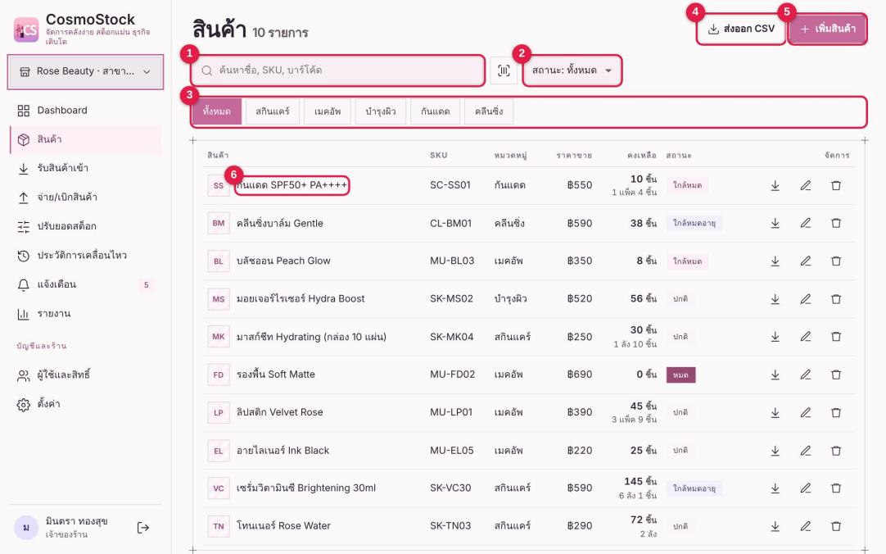
ภาพที่ 2 หน้ารายการสินค้า ค้นหาและกรองตามสถานะ

3.4 รับเข้า จ่ายออก และปรับยอดสต็อก
รายการ | การทำงาน
รับสินค้าเข้า | บันทึกจำนวน ผู้จำหน่าย หมายเหตุ และเลขล็อต/วันหมดอายุ ถ้าล็อตเดิมตรงกันจะบวกเข้าล็อตเดิม ออกเลขเอกสาร RCV-xxxxx
จ่าย/เบิกสินค้า | ตัดสต็อกแบบ FEFO และแสดงลำดับล็อตที่จะถูกตัดก่อนบันทึก ห้ามจ่ายเกินยอดคงเหลือ ออกเลขเอกสาร ISS-xxxxx
ปรับยอดสต็อก | ใช้เมื่อนับของจริงไม่ตรงระบบ กรอกยอดที่นับได้ ระบบคำนวณส่วนต่างให้ ต้องระบุเหตุผลเสมอ ออกเลขเอกสาร ADJ-xxxxx

เลขเอกสารรันต่อเนื่องแยกตามสาขาและประเภท การโอนสินค้าระหว่างสาขาทำด้วยการจ่ายออกที่สาขาต้นทางและรับเข้าที่สาขาปลายทาง
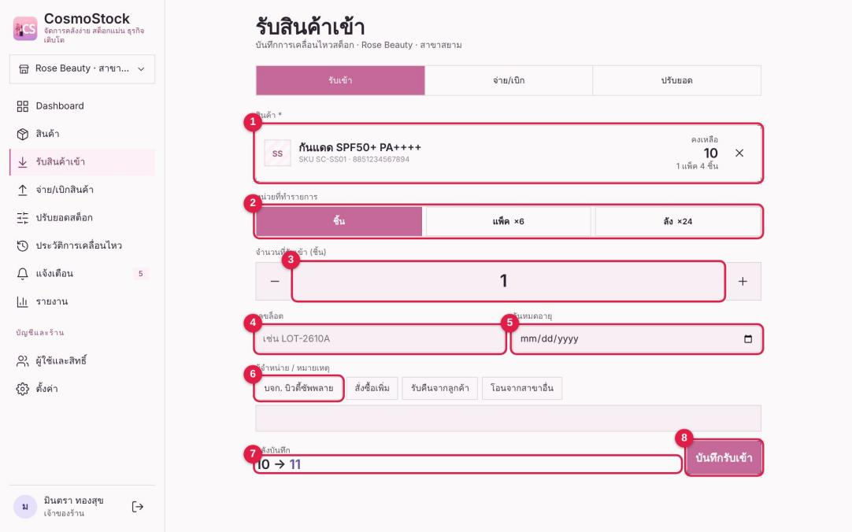
ภาพที่ 3 หน้ารับสินค้าเข้า แสดงยอดก่อน–หลังก่อนบันทึก

3.5 สแกนบาร์โค้ดและพิมพ์ฉลาก QR
- สแกนด้วยกล้องมือถือ/แท็บเล็ต หรือเครื่องยิงบาร์โค้ด USB/Bluetooth หรือพิมพ์รหัสเอง
- ผลการสแกนแสดงชื่อ คงเหลือ ล็อต ความเคลื่อนไหวล่าสุด และยอดในสาขาอื่น (เฉพาะผู้มีสิทธิ์)
- พิมพ์ฉลาก QR ขนาดกว้าง 60 มม. ได้ครั้งละ 1–60 ดวง เลือกแสดงราคาหรือไม่ก็ได้

3.6 ประวัติการเคลื่อนไหว
- แสดงทุกรายการรับเข้า จ่ายออก ปรับยอด พร้อมวันเวลา ผู้ทำรายการ เลขเอกสาร ยอดก่อน–หลัง ล็อต และหมายเหตุ
- ค้นหาได้ด้วยชื่อ SKU เลขเอกสาร เลขล็อต กรองตามช่วงเวลาและประเภท ส่งออก CSV ได้

3.7 แจ้งเตือน
- แท็บสต็อกใกล้หมด: สินค้าที่คงเหลือไม่เกินจุดสั่งซื้อ มีปุ่มลัดไปรับเข้า
- แท็บใกล้หมดอายุ: ล็อตที่จะหมดอายุภายในจำนวนวันที่ตั้งไว้ รวมล็อตที่หมดอายุแล้ว
- จำนวนแจ้งเตือนแสดงที่ไอคอนกระดิ่งตลอดเวลา

3.8 รายงาน
รายงาน | เนื้อหา
สต็อกคงเหลือ | ทุกสินค้า พร้อมราคาทุน มูลค่า สถานะ และยอดรวม
เคลื่อนไหวตามช่วงเวลา | รับเข้า จ่ายออก ปรับยอด ของแต่ละสินค้าในช่วงที่เลือก
สินค้าใกล้หมดอายุ | ล็อตที่จะหมดอายุภายในจำนวนวันที่กำหนด
มูลค่าคลังตามหมวด | จำนวน SKU คงเหลือ รับเข้า จ่ายออก และมูลค่าแยกตามหมวด

เลือกช่วงวันที่เองหรือใช้ปุ่มลัด (เดือนนี้ เดือนก่อน 90 วัน ปีนี้) ส่งออกเป็น CSV สำหรับ Excel หรือพิมพ์/บันทึกเป็น PDF ได้
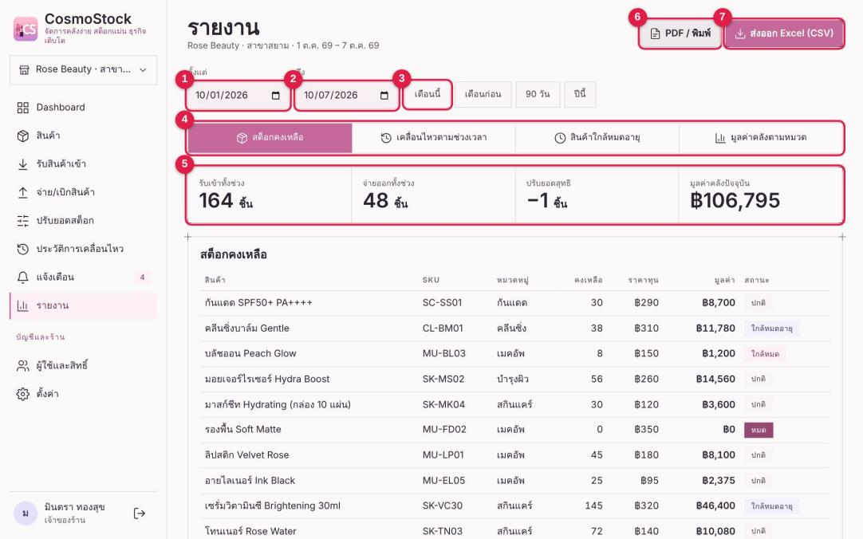
ภาพที่ 4 หน้ารายงาน

3.9 หลายร้านและหลายสาขา
- หนึ่งธุรกิจมีได้หลายสาขา เจ้าของร้านเห็นทุกสาขาและสลับสาขาได้จากปุ่มชื่อร้าน
- เจ้าของร้านสร้างสาขาใหม่ได้เองจากหน้าตั้งค่า
- ผู้ใช้หนึ่งคนอยู่ได้หลายสาขา และมีบทบาทต่างกันในแต่ละสาขาได้

3.10 การใช้งานบนทุกอุปกรณ์
อุปกรณ์ | รูปแบบหน้าจอ
คอมพิวเตอร์ | เมนูด้านซ้ายแบบเต็ม ตารางข้อมูลและปุ่มลัดในแต่ละแถว
แท็บเล็ต (iPad / Android) | เมนูด้านซ้ายแบบไอคอน และแถบบนมีปุ่มสแกนกับแจ้งเตือน
มือถือ (iPhone / Android) | แถบเมนูล่าง 5 ปุ่ม แสดงสินค้าเป็นการ์ด ปุ่มใหญ่กดง่าย

ติดตั้งเป็นไอคอนบนหน้าจอโฮมได้ (iPhone: เพิ่มไปยังหน้าจอโฮม, Android: ติดตั้งแอป) และเปิดแบบเต็มจอเหมือนแอปทั่วไป
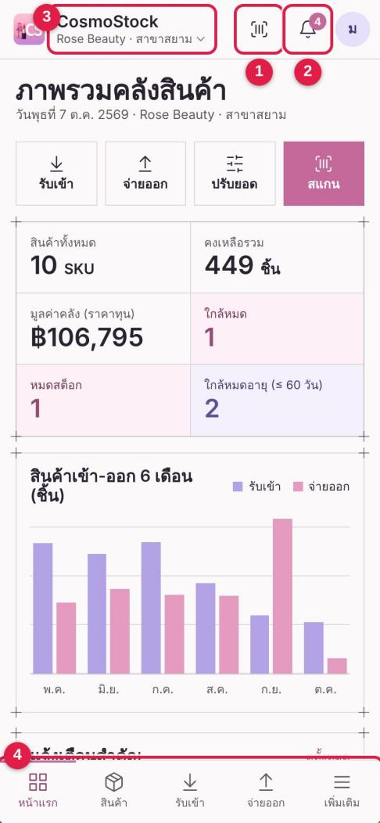
ภาพที่ 5 หน้าแรกบนมือถือและเมนูล่าง

4 บทบาทและสิทธิ์การใช้งาน

4.1 บทบาท 5 ระดับ
บทบาท | ขอบเขตข้อมูล | หน้าที่โดยสรุป
ผู้ดูแลระบบ (Superadmin) | ทุกธุรกิจ ทุกสาขา | ดูแลระบบทั้งหมด จัดการธุรกิจ/ร้าน ผู้ใช้ และตั้งรหัสผ่านใหม่ให้ผู้ใช้ ผ่านเมนูผู้ดูแลระบบ
เจ้าของร้าน | ทุกสาขาในธุรกิจของตน | ทำได้ทุกอย่างในร้านของตน รวมถึงจัดการผู้ใช้และสิทธิ์ ตั้งค่าร้าน และเพิ่มสาขา
ผู้จัดการ | สาขาที่เจ้าของมอบหมาย | เพิ่ม แก้ไข ลบสินค้า รับเข้า จ่ายออก ปรับยอด และดูรายงาน
พนักงานคลัง | 1 สาขา | ดูข้อมูล รับเข้า จ่ายออก สแกน พิมพ์ฉลาก ส่งออก CSV
ดูอย่างเดียว | 1 สาขา | ดูข้อมูลและรายงาน สแกน พิมพ์ฉลาก ส่งออก CSV แต่บันทึกสต็อกไม่ได้

4.2 ตารางเปรียบเทียบสิทธิ์
การใช้งาน | เจ้าของ | ผู้จัดการ | พนักงาน | ดูอย่างเดียว
ดู Dashboard / สินค้า / แจ้งเตือน / ประวัติ | ✓ | ✓ | ✓ | ✓
สแกนบาร์โค้ด พิมพ์ฉลาก QR ส่งออก CSV | ✓ | ✓ | ✓ | ✓
เพิ่ม / แก้ไขสินค้า | ✓ | ✓ | — | —
ลบสินค้า | ✓ | ✓ | — | —
รับเข้า / จ่ายออก | ✓ | ✓ | ✓ | —
ปรับยอดสต็อก | ✓ | ✓ | — | —
ดูและส่งออกรายงาน | ✓ | ✓ | — | ✓
จัดการผู้ใช้และสิทธิ์ | ✓ | — | — | —
ตั้งค่าร้าน เพิ่มสาขา | ✓ | — | — | —
เปลี่ยนชื่อและรหัสผ่านของตนเอง | ✓ | ✓ | ✓ | ✓

ผู้ดูแลระบบ (Superadmin) เข้าถึงข้อมูลทุกร้านเพื่อการดูแลระบบ จึงไม่อยู่ในตารางนี้

4.3 กำหนดบทบาทและสิทธิ์เอง
นอกจากบทบาทมาตรฐาน เจ้าของร้านสร้างบทบาทใหม่และเลือกสิทธิ์ได้เองจากรายการ 7 สิทธิ์ ได้แก่ เพิ่ม/แก้ไขสินค้า ลบสินค้า รับเข้า/จ่ายออก ปรับยอดสต็อก ดูรายงาน จัดการผู้ใช้และสิทธิ์ และตั้งค่าร้าน เช่น สร้างบทบาท “ผู้ตรวจนับสต็อก” ที่ปรับยอดได้แต่เบิกจ่ายไม่ได้
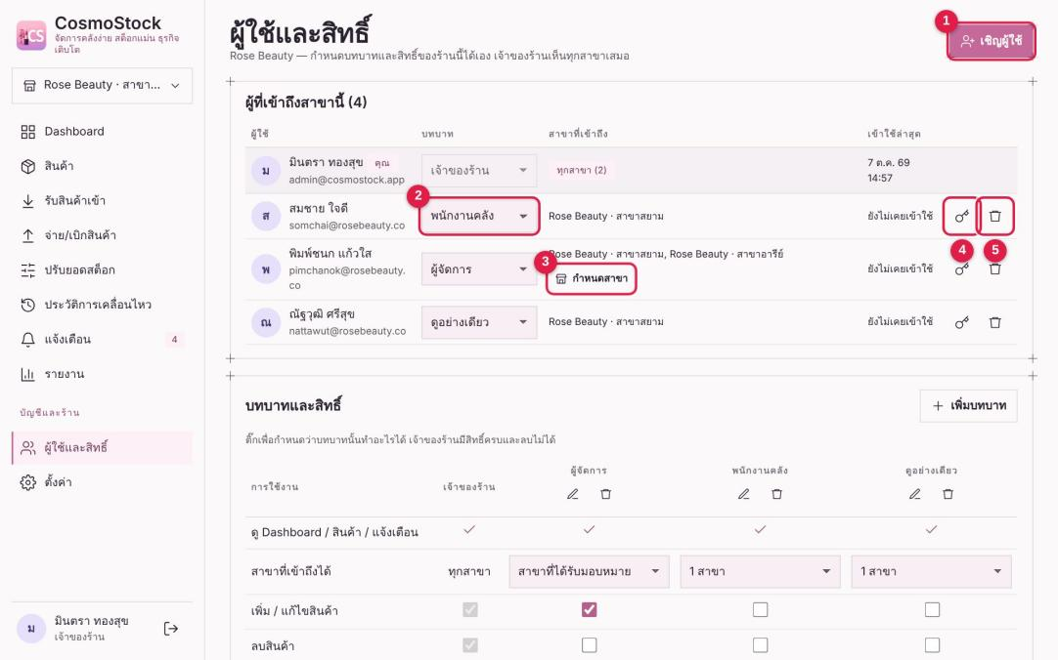
ภาพที่ 6 หน้าผู้ใช้และสิทธิ์ (เจ้าของร้าน)

4.4 ผู้ดูแลระบบ (Superadmin)
- เห็นภาพรวมทุกธุรกิจ จำนวนสาขา สินค้า และยอดสต็อกรวม
- สร้าง แก้ไข และลบธุรกิจ/ร้านได้ (การลบต้องพิมพ์ชื่อร้านยืนยัน)
- จัดการผู้ใช้ทั้งระบบ และตั้งรหัสผ่านใหม่ให้ผู้ใช้ที่ลืมรหัส

5 เทคโนโลยีและเอกสารประกอบ

5.1 เทคโนโลยีที่ใช้
ส่วน | รายละเอียด
เซิร์ฟเวอร์ | Node.js ไม่พึ่งไลบรารีภายนอก ทำให้ดูแลง่าย
ฐานข้อมูล | SQLite เก็บเป็นไฟล์เดียว สำรองข้อมูลได้ด้วยการคัดลอกไฟล์
หน้าจอผู้ใช้ | เว็บแอปหน้าเดียว (Single Page Application) ออกแบบให้ปรับตามขนาดหน้าจอ รองรับติดตั้งเป็นแอป (PWA)
บาร์โค้ด/QR | อ่านด้วยกล้องผ่านเบราว์เซอร์ และสร้าง QR สำหรับฉลาก
เบราว์เซอร์ที่รองรับ | Chrome, Edge, Safari, Firefox รุ่นล่าสุด

5.2 เอกสารประกอบที่ส่งมอบ
- คู่มือการใช้งานแบบมีภาพประกอบ แยกตามบทบาท 5 ไฟล์ (ผู้ดูแลระบบ เจ้าของร้าน ผู้จัดการ พนักงานคลัง ผู้ดูอย่างเดียว)
- ภาพหน้าจอทุกหน้าบนทุกอุปกรณ์ พร้อมคำอธิบายปุ่ม
- เอกสารส่งมอบระบบ (ฐานข้อมูล การดูแลรักษา และแผนขยายระบบ)

6 ข้อจำกัดปัจจุบันและแนวทางพัฒนาต่อ
เพื่อให้ลูกค้าทราบขอบเขตการใช้งานตรงตามจริง ระบบเวอร์ชันนี้มีข้อจำกัดดังนี้
ข้อจำกัดปัจจุบัน | แนวทางพัฒนาต่อ
ยังไม่มีการส่งอีเมลรีเซ็ตรหัสผ่าน ผู้ใช้ที่ลืมรหัสต้องให้เจ้าของร้านหรือผู้ดูแลระบบตั้งรหัสใหม่ให้ | เพิ่มระบบรีเซ็ตรหัสผ่านทางอีเมล
การโอนสินค้าระหว่างสาขาต้องทำ 2 รายการ (จ่ายออกที่ต้นทาง รับเข้าที่ปลายทาง) | เพิ่มฟังก์ชันโอนสินค้าในขั้นตอนเดียว
มูลค่าคลังคิดจากราคาทุนปัจจุบันของสินค้า ไม่ใช่ราคาทุนตอนรับเข้าแต่ละล็อต | เก็บราคาทุนรายล็อตเพื่อคำนวณมูลค่าที่แม่นยำขึ้น
รายงานส่งออกเป็น CSV และพิมพ์เป็น PDF ผ่านเบราว์เซอร์ | เพิ่มไฟล์ Excel (.xlsx) ที่จัดรูปแบบแล้ว
ฐานข้อมูล SQLite เหมาะกับร้านและสาขาจำนวนไม่มาก | ย้ายไปฐานข้อมูลเซิร์ฟเวอร์เมื่อมีผู้ใช้จำนวนมาก (มีแผนระบุในเอกสารส่งมอบ)

